**BAB IV**

**IMPLEMENTASI DAN PENGUJIAN**

**4.1 Implementasi**

Langkah implementasi merupakan hal terpenting yang harus dilaksanakan guna mendapatkan hasil yang maksimal dari *software* yang sedang berjalan.Implementasi *software* ini diaplikasikan sebagai aplikasi yang dapat diakses oleh mahasiswa dan pembimbing untuk melakukan kegiatan presensi *internship*.

**4.1.1 Lingkungan Implementasi**

Lingkungan implementasi aplikasi ini menggunakan perangkat lunak dan perangkat keras pendukung. Sehingga perancangan sistem ini dapat digunakan dengan baik. Perangkat lunak yang digunakan bersifat minimum, yang meliputi lingkungan :

**4.1.1.1 Perangkat Lunak**

Kebutuhan perangkat lunak standar yang digunakan dalam sistem ini antara lain :

*Tabel 4.1 Kebutuhan Perangkat Lunak*

|  |  |  |
| --- | --- | --- |
| No. | Jenis | Keterangan |
| 1. | Sistem Operasi | Windows 10 Home 64-Bit |
| 2. | Bahasa Pemrograman | PHP |
| 3. | *Database* | MySQL |
| 4. | *Web Framework* | Boostrap 4.0.0-beta |

**4.1.1.2 Perangkat Keras**

Kebuthan perangkat keras standar yang digunakan dalam sistem ini antara lain :

*Tabel 4.2 Kebutuhan Perangkat Keras*

|  |  |  |
| --- | --- | --- |
| No. | Jenis | Keterangan |
| 1. | *Processor* | Intel® core™i3 -5005U |
| 2. | *Memory* | 4 GB |
| 3. | Monitor | LCD 14,0 Inch |
| 4. | *Mouse dan keyboard* | Standar |

**4.2 Tampilan Antarmuka**

**4.2.1 Halaman Presensi Mahasiswa**

Saat mengakses *website* ini akan menampilkan ke halaman presensi, yang dimana *user* tersebut melakukan aksinya yaitu menekan *button* yang sudah tersedia.

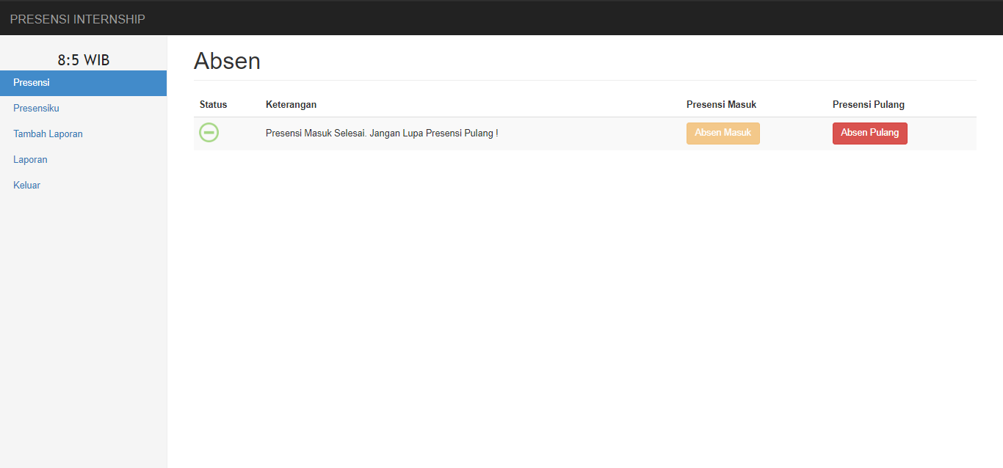

*Gambar 4.1 Halaman Presensi Mahasiswa*

**4.2.2 Halaman Presensiku**

Pada halaman ini menampilkan data presesni yang telah dikonfirmasi oleh pembimbing.

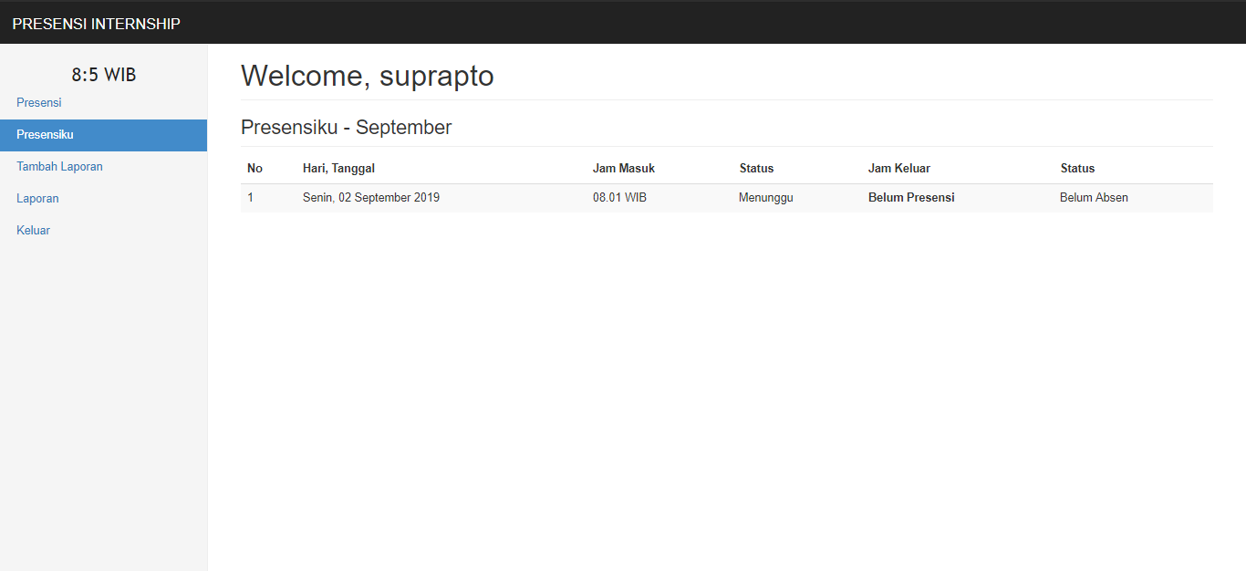

*Gambar 4.2 Halaman Presensiku*

**4.2.3 Halaman Tambah Laporan**

Pada halaman ini mahasiswa menambah laporan untuk keterangan kegiatan yang dilakukan.

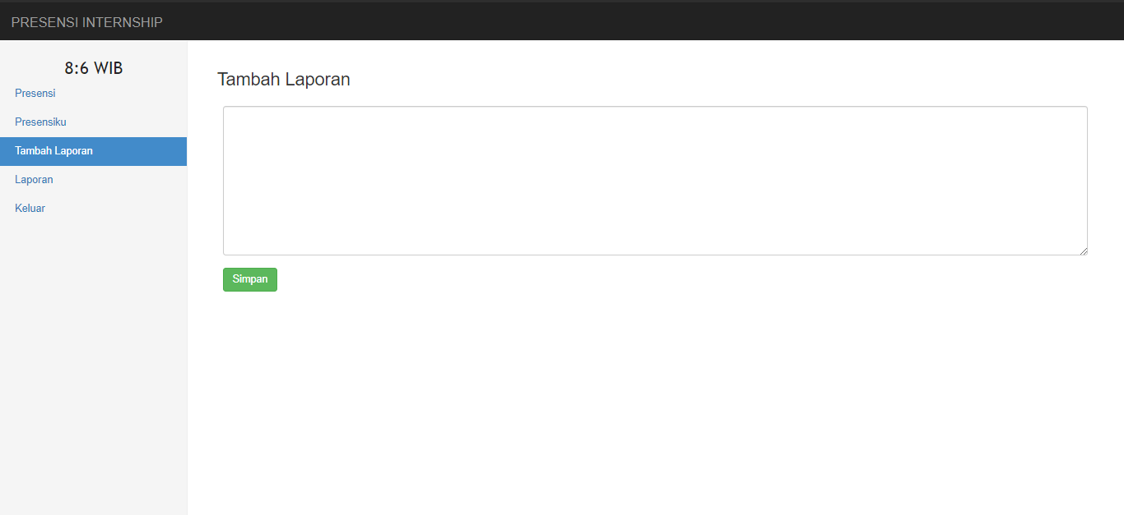

*Gambar 4.3 Tambah Laporan*

**4.2.4 Halaman Laporan**

Mahasiswa dapat melihat status laporan yang telah dikonfirmasi oleh pembimbing.

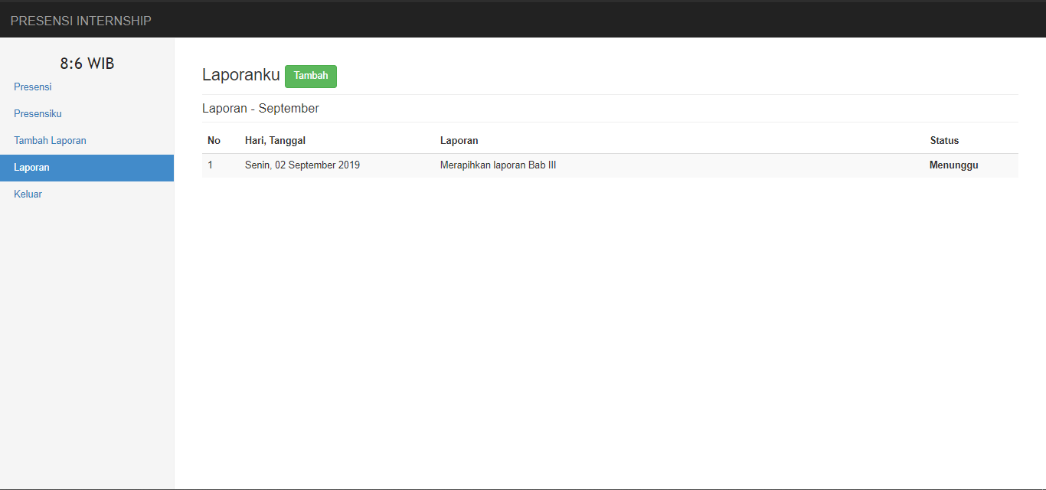

*Gambar 4.4 Halaman Laporan*

**4.2.5 Halaman Tambah Mahasiwa**

Pembimbing menamah akse akun untuk mahasiswa yang *internship*.

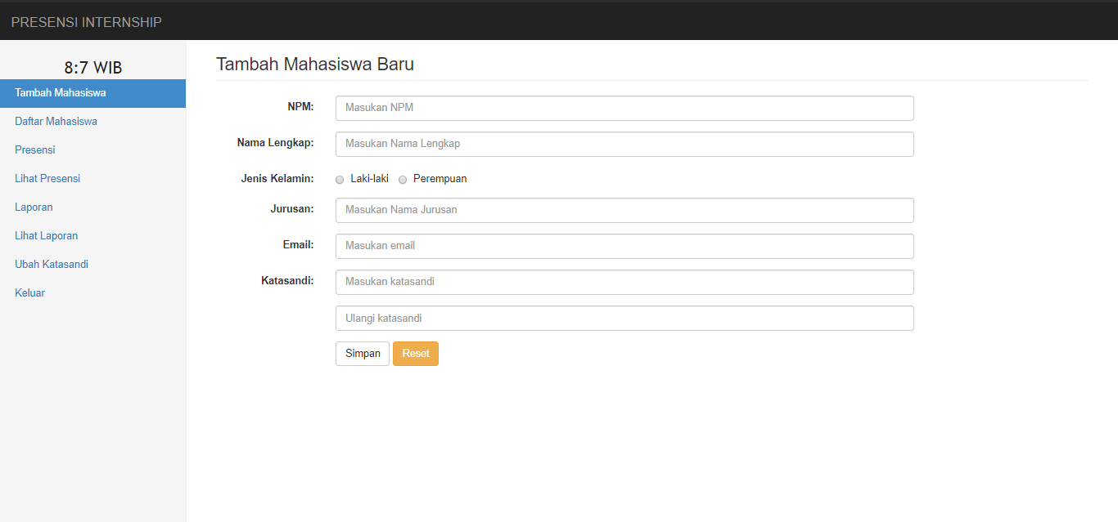

*Gambar 4.5 Halaman Tambah Mahasiswa*

**4.2.6 Halaman Daftar Mahasiswa**

Pembimbing melihat daftar mahasiswa yang sebelumnya telah ditambah akses akun dan untuk mengecek data.

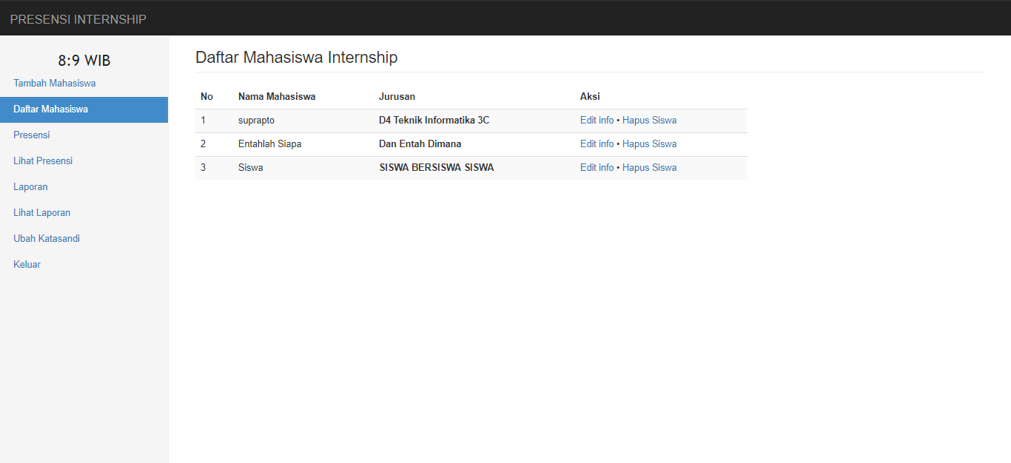

*Gambar 4.6 Halaman Daftar Mahasiswa*

**4.2.7 Halaman Presensi Pembimbing**

Pada halaman ini menampilkan presensi masuk yang sebelumnya diinput oleh mahasiswa dan pembimbing melakukan konfirmasi.

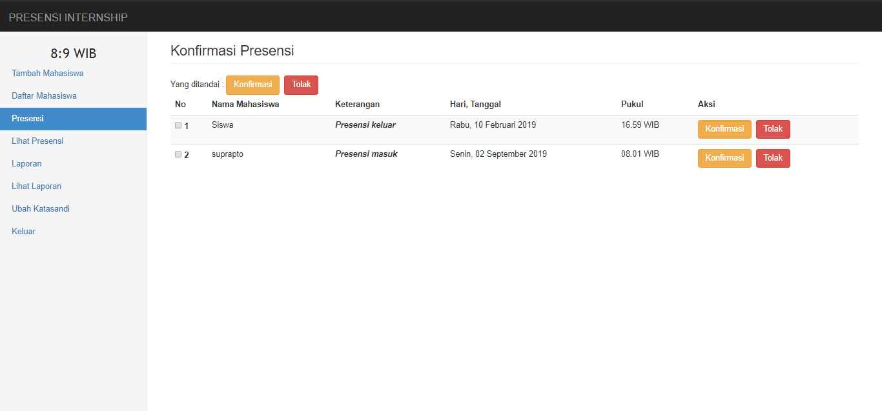

*Gambar 4.7 Halaman Presensi Pembimbing*

**4.2.8 Halaman Lihat Presensi**

Pada halaman tersebut mendetailkan dan menampilkan data presensi yang masuk dan telah dikonfirmasi secara keseluruhan.

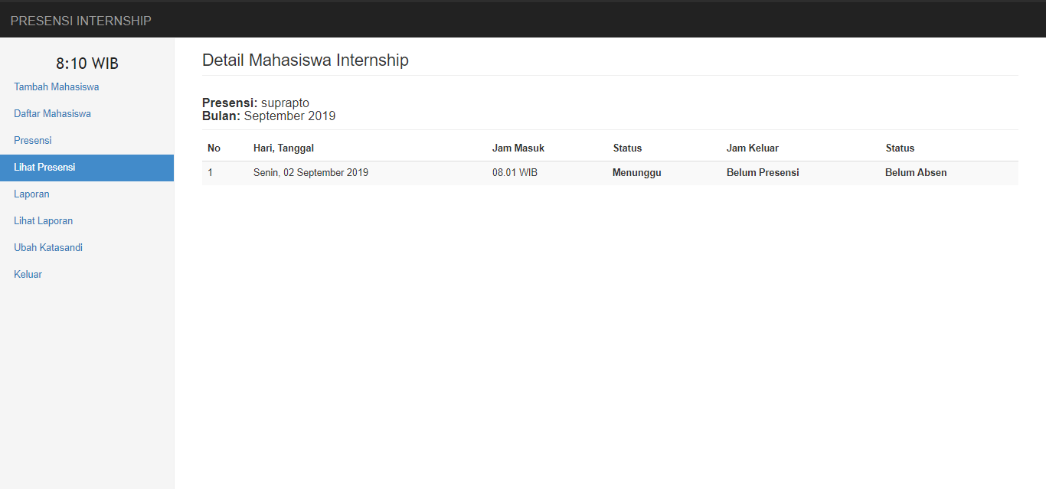

*Gambar 4.8 Halaman Lihat Presensi*

**4.2.9 Halaman Laporan Pembimbing**

Pada halaman ini menampilkan laporan masuk yang sebelumnya diinput oleh mahasiswa dan pembimbing melakukan konfirmasi.

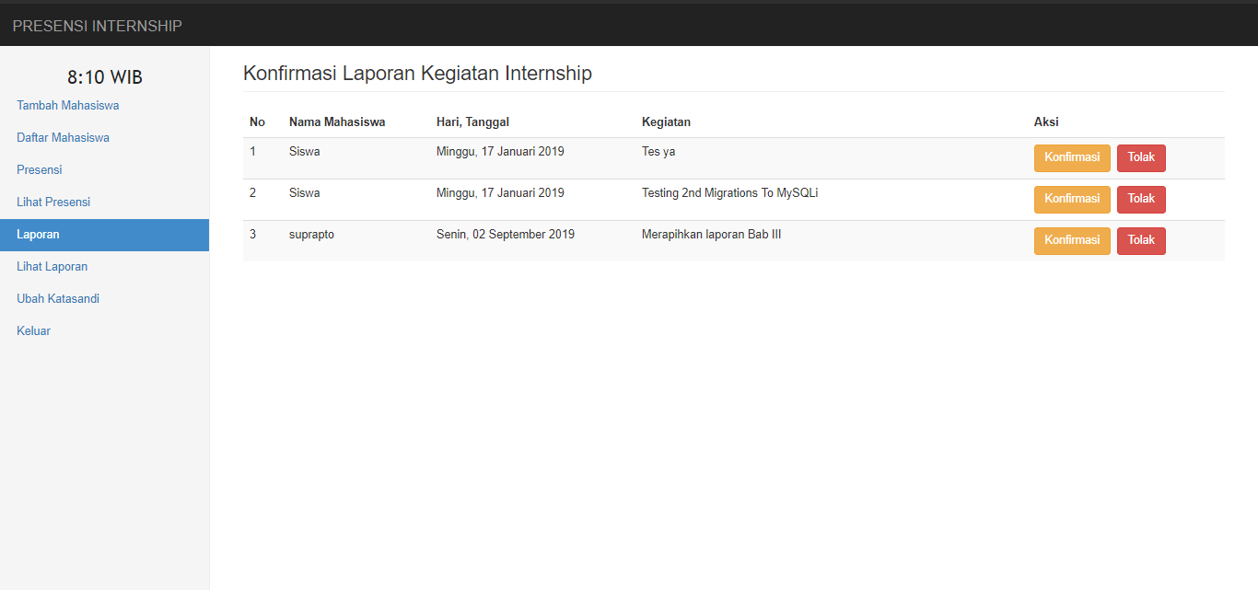

*Gambar 4.9 Halaman Laporan Pembimbing*

**4.2.10 Halaman Lihat Laporan**

Pada halaman tersebut mendetailkan dan menampilkan data presensi yang masuk dan telah dikonfirmasi secara keseluruhan.

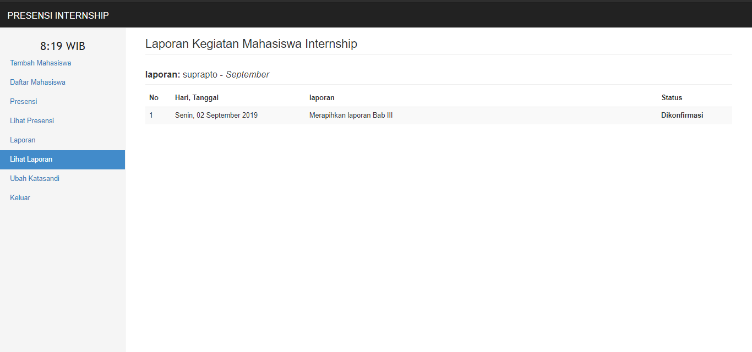

*Gambar 4.10 Halaman Lihat Laporan*

**4.3 Pengujian dan Hasil Pengujian**

Pengujian merupakan merupakan hal terpenting yang bertujuan untuk menemukan kesalahan-kesalahan atau kekurangan yang ada pada perangkat lunak yang akan diuji. Pengujian bermaksud untuk mengetahui perangkat lunak yang dibuat sudah memenuhi kriteria yang sesuai dengan tujuan perancangan perangkat lunak tersebut.

**4.3.1 Identifikasi dan Rencana Pengujian**

Pengujian yang dilakukan yaitu dengan pengujian *BlackBox.* Pengujian *BlackBox* digunakan untuk menguji fungsi-fungsi khusus dari perangkat lunak yang dirancang.

*Tabel 4.3 Identifikasi dan Rencana Pengujian*

|  |  |  |  |  |  |  |
| --- | --- | --- | --- | --- | --- | --- |
| **Kelas** | **Butir Uji** | **Identifikasi** | | **Tingkat Pengujian** | **Jenis Pengujian** | **Jadwal** |
| **SKPL** | **PDHUPL** |
| Lingku  ngan Aplikasi | * Halaman   *Login* | UC1 | A_01 | Pengujian Sistem | *Black Box* | 01/09/  2019 |
| * Halaman Kelola Data *User* | UC2 | A_02 | *Black Box* | 01/09/  2019 |
| * Halaman Cek Data | UC3 | A_03 | *Black Box* | 01/09/  2019 |
| * Halaman Melakukan Presensi | UC4 | A_04 | *Black Box* | 01/09/  2019 |
| * Halaman Tambah Laporan | UC5 | A_05 | *Black Box* | 01/09/  2019 |
| * Halaman Proses Konfirmasi | UC6 | A_06 | *Black Box* | 01/09/  2019 |
| Pengu  jian  antar  muka | * Bahasa   Yang  Digunakan |  | B_01 | Pengujian  Sistem | *Black Box* | 01/09/  2019 |
| * Pengujian   Pewarnaan |  | B_02 | *Black Box* | 01/09/  2019 |
| * Pesan Kesalahan |  | B_03 | *Black Box* | 01/09/  2019 |
| * Penataletak menu |  | B_04 | *Black Box* | 01/09/  2019 |

**4.3.2 Hasil Uji Lingkungan Aplikasi**

*Tabel 4.4 Hasil Uji Lingkungan Aplikasi*

|  |  |  |  |  |  |  |  |
| --- | --- | --- | --- | --- | --- | --- | --- |
| **Identif**  **ikasi** | **Desk**  **ripsi** | **Prosedur**  **Pengujian** | **Masukan** | **Keluaran**  **Yang Diharapkan** | **Kriteria**  **Evaluasi** | **Hasil Yang**  **didapat** | **Kesim**  **pulan** |
| A_01 | Halaman *login* | Pembimbing  Mahasiswa  Melakukan  *Login* | * Pembimbing   Melakukan pengisian *email*=  P1@gmail  .com  dan *password*=  nomor13   * Mahasiswa   Melakukan pengisian *email*= suprapto  c@gmail.com  dan *password*=  nomor13 | * Masuk halaman Utama pembimbing * Masuk halaman Utama   Mahasiswa | -  -  - | Admin dapat masuk ke halaman pembimbing  mahasiswa  dapat masuk ke halaman presensi | Diterima |
| A_02 | Halaman Kelola Data *User* | Pembimbing mengelola data *User* | *Input*  *Edit*  Dan  hapus  data  *User* , mahasiswa | data berhasil di *input*, *update*, dan hapus dari *database* | - | Data berhasil di *input*  Di *edit*  Di hapus | Diterima |
| A_03 | Halaman Cek Data | Pembikbing mengecek data pada menu lihat presensi dan laporan | *View detail* data masuk | data berhasil ditampilkan dari *database* | - | Data berhasil di tampilakan | Diterima |
| A_04 | Halaman Melakukan Presensi | Mahasiswa menekan/input *button* jam masuk dan pulang | *Input data*/menekan *button* | data berhasil di *input*, data masuk *database* | - | Data berhasil ditampilkan | Diterima |
| A_05 | Halaman  Tambah Laporan | Mahasiswa melakukan *input* laporan | *Input* data laporan | Data berhasil di *input*  Di *database* | - | Data berhasil di *input* dan ditampilkan | Diterima |
| A_06 | Halaman  Proses Konfirmasi | Pembimbing | *Input data*/menekan *button* | Data  Berhasil  Masuk  Ke  *Database* | - | Data  Berhasil  Di  *Input*kan  Dan  ditampilkan | diterima |

**4.3.3 Hasil Uji Antarmuka Pengguna**

*Tabel 4.5 Hasil Uji Antarmuka Pengguna*

|  |  |  |  |  |  |  |  |
| --- | --- | --- | --- | --- | --- | --- | --- |
| **Identif**  **ikasi** | **Desk**  **ripsi** | **Prosedur**  **Pengujian** | **Masukan** | **Keluaran**  **Yang Diharapkan** | **Kriteria**  **Evaluasi** | **Hasil Yang**  **didapat** | **Kesim**  **pulan** |
| B_01 | Bahasa yang digunakan dalam  aplikasi | - | - | Aplikasi  Menggu  nakan  Bahasa  Indonesia  Yang  Baik  Dan  benar |  | Aplikasi Ditulis dalam Bahasa  Indonesia | Diterima |
| B_02 | Pengujian pewarnaan | Melihat  Pewarnaan  Yang  Digunakan layer  Demi  layar | - | Warna  Yang  Digunakan  Untuk setiap layarnya konsisten | - | Warna  Yang  Digunakan  Untuk  Setiap  Layarnya  konsisten | Diterima |
| B_03 | Pesan Kesalahan | Mencoba  Melakukan  Prosedur  Yang salah | Dalam  Proses  Validasi  Dengan  email  Dan  Password  Yang tidak terdaftar | Muncul  Saatu  Pesan  Kesalahan | Muncu  Satu  Pesan  kesalahan | - | Diterima |
| B-04 | Penata  Letakan  menu | Melihat  Tataletak  Menu  Layar  Demi  layar | - | Tata  Letak  Menu  Yang sudah  sesuai | - | Tata  Letak  Menu  Yang sesuai  kaidah | Diterima |